Учреждение образования
«БЕЛОРУССКИЙ ГОСУДАРСТВЕННЫЙ ТЕХНОЛОГИЧЕСКИЙ УНИВЕРСИТЕТ»

Лабораторная работа 2
По дисциплине «Операционные системы»

Студент: Гриценко А.А.
ФИТ 3 курс 7 группа
Преподаватель: Бернацкий П.В.

1 Введение

Постановка задачи
Разработать и выполнить серию практических упражнений для обучения работе с командными оболочками (cmd, PowerShell, bash), чтобы сформировать уверенное владение основными командами и приемами управления системой через консоль. При этом обеспечить постепенное усложнение заданий с выполнением всех предыдущих на каждом уровне, а также стимулировать использование клавиатуры без мыши для повышения эффективности работы.
2. Основная часть

2.1 Выполнение заданий для Windows
Переходим в домашний каталог нашего пользователя и создаем каталог OS2.
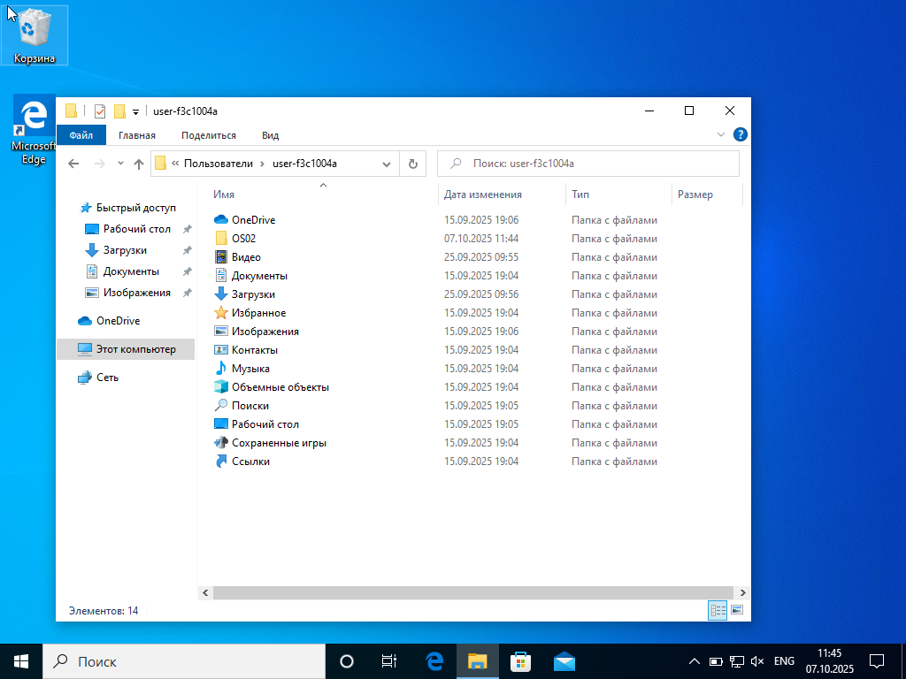
Рисунок 2.1.1 – Создание каталога OS2
Выполнить в нём бат-файл prep.bat.
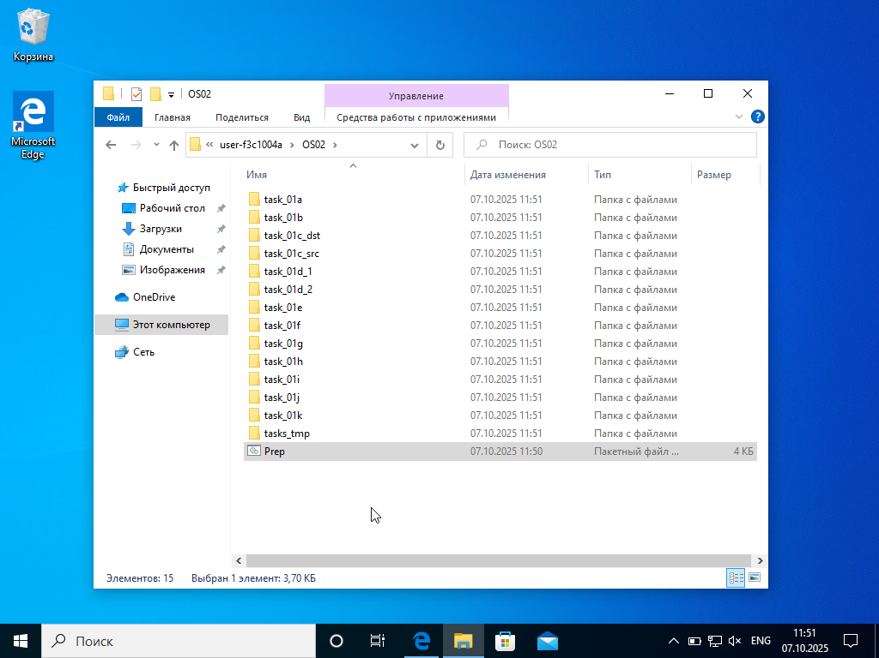
Рисунок 2.1.2 – Результат запуска файла prep.bat
Открываем cmd в данном каталоге путём указания слова cmd в адресной строке проводника.
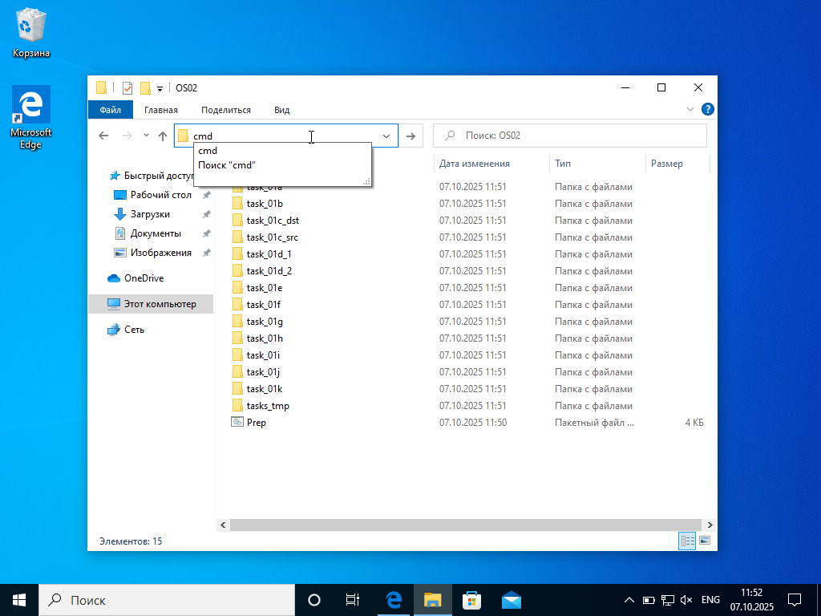
Рисунок 2.1.3 – Запуск cmd из проводника

2.1.1 Переходы по каталогам (cd)
На основе данных файлов и каталогов выполняем следующее:
(cd) перейти в каталог task_01i/Русский с использованием абсолютного пути.
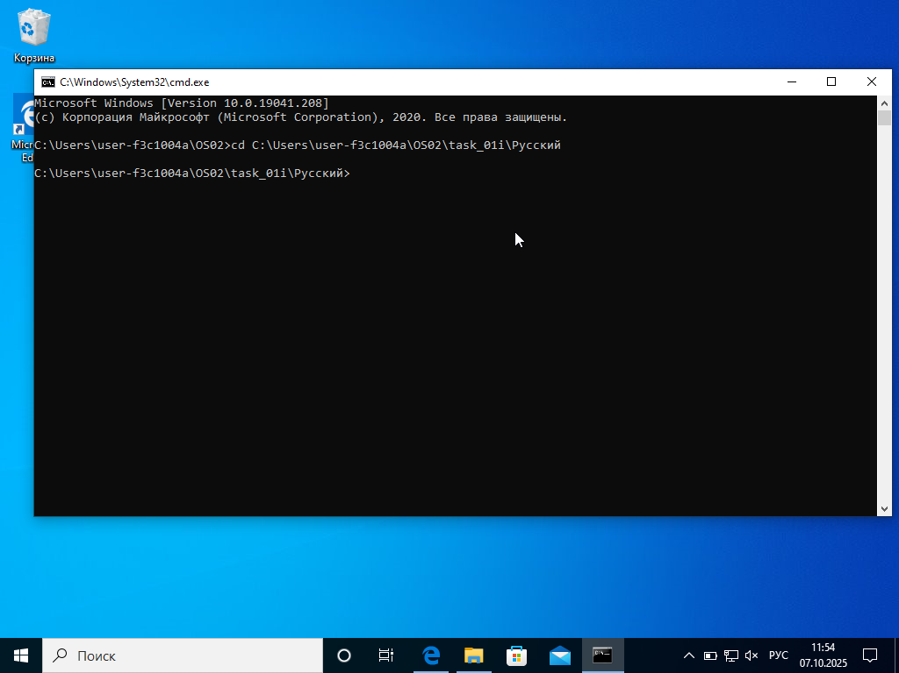
Рисунок 2.1.1.4 – Перехор в каталог task_01i/Русский с использованием абсолютного пути
(cd) перейти в каталог taks_01i/English с использованием относительных путей.
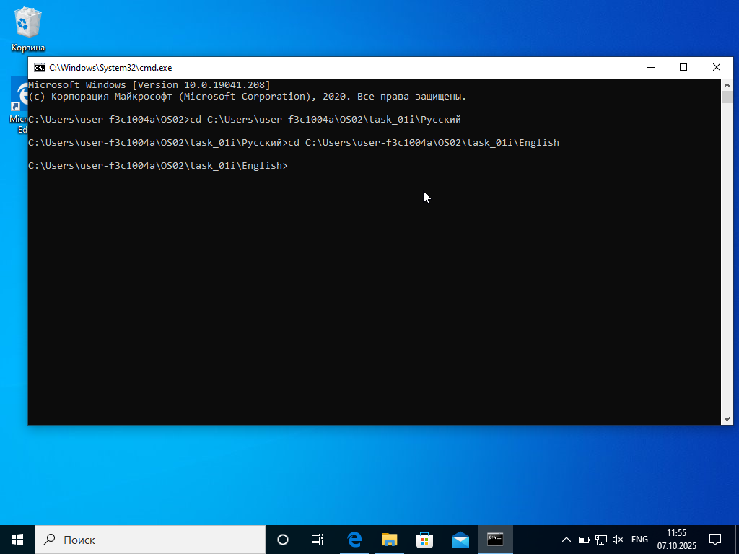
Рисунок 2.1.1.4 – Перехор в каталог task_01i/English с использованием абсолютного пути

2.1.2 Копирование файлов (copy, xcopy)
(copy) cкопируем все файлы, имеющие расширение txt из каталога tasks_tmp в каталог task_01a.
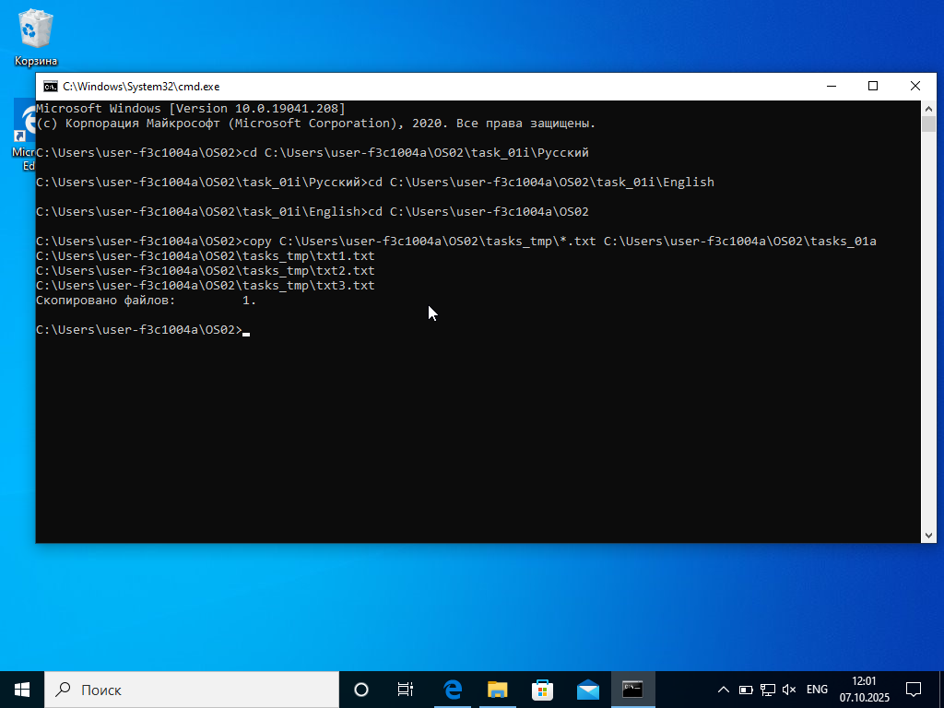
Рисунок 2.1.2.1 – Копирование текстовых файлов из временной директории
(copy) повторяем туже операцию, но при этом команда должна запрашивать подтверждение на перезапись существующих файлов.
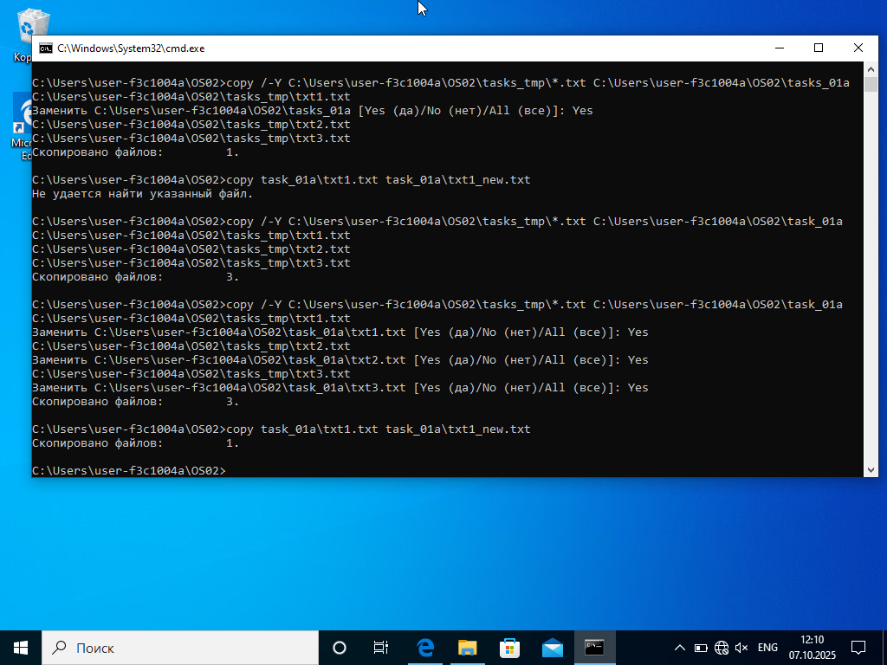
Рисунок 2.1.2.2 – Пример копирования с ручным подтверждением перезаписи
(copy) скопировать файл из каталога task_01a в каталог task_01a, но с новым именем.

Рисунок 2.1.2.3 – Создание копии файла с другим названием
(copy) объединить файлы txt1.txt и txt2.txt в файл merged.txt.
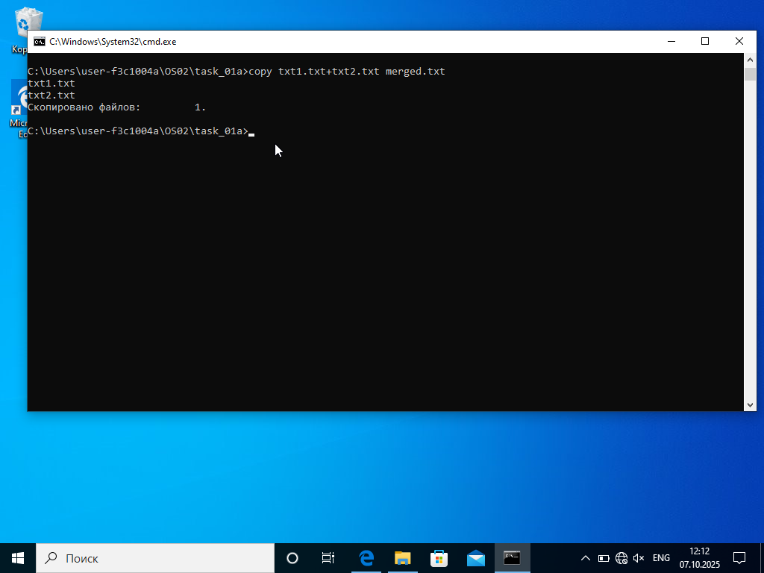
Рисунок 2.1.2.4 – Соединение содержимого двух файлов в один
(copy) скопировать текст, введенный в консоль в файл с именем console.txt (подсказка – Con).
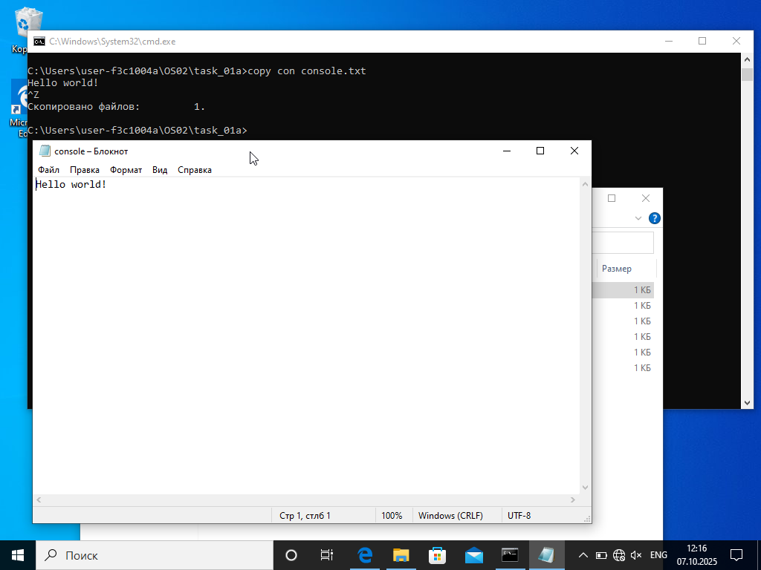
Рисунок 2.1.2.5 – Запись текста напрямую из консоли в файл
(copy) добавить в конец файла txt3 информацию вводимую с консоли.
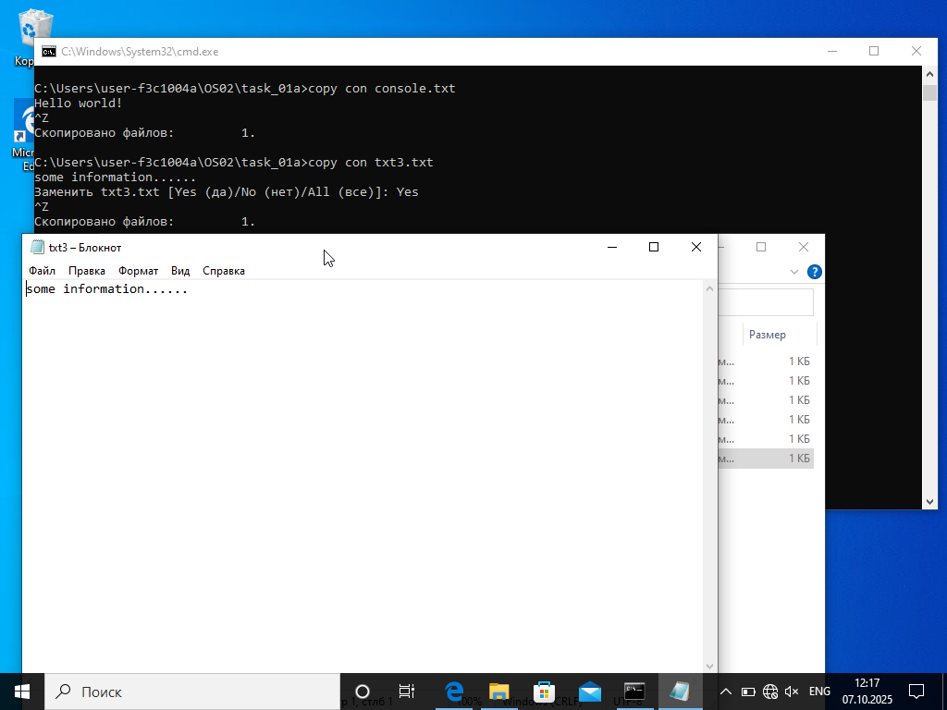
Рисунок 2.1.2.6 – Дополнение содержимого файла пользовательским вводом
(xcopy) скопировать все файлы, каталоги и подкаталоги, включая пустые, а также скрытые и системные из task_01b в task_01b_dst_1.
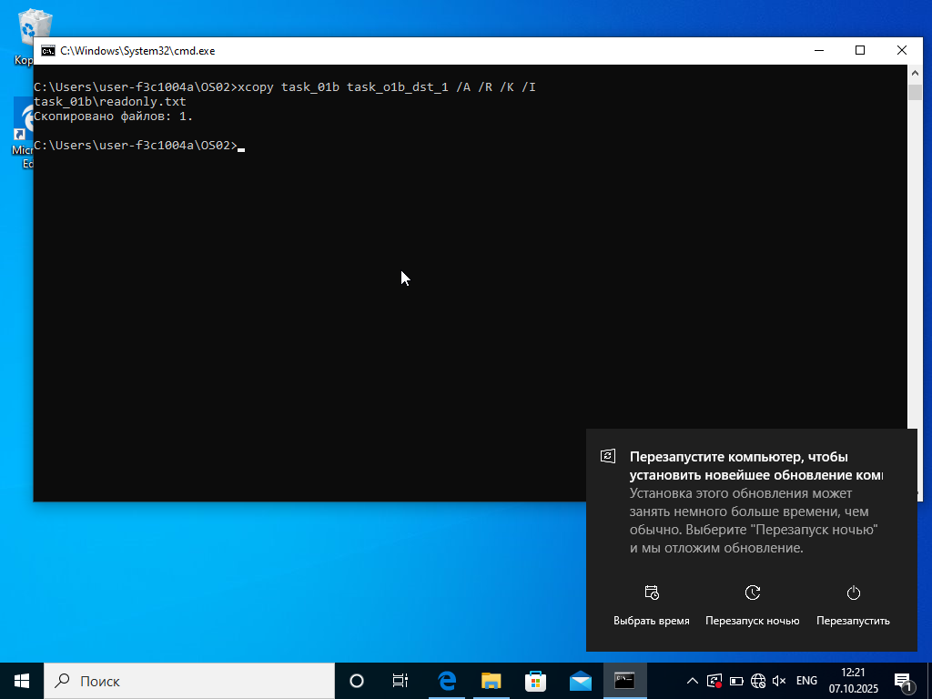
Рисунок 2.1.2.7 – Полное копирование структуры папки с сохранением скрытых и системных объектов
(xcopy) скопировать все файлы с атрибутами «архивный» и «только для чтения» с сохранением этого атрибута для файлов-результатов из task_01b в task_01b_dst_2.
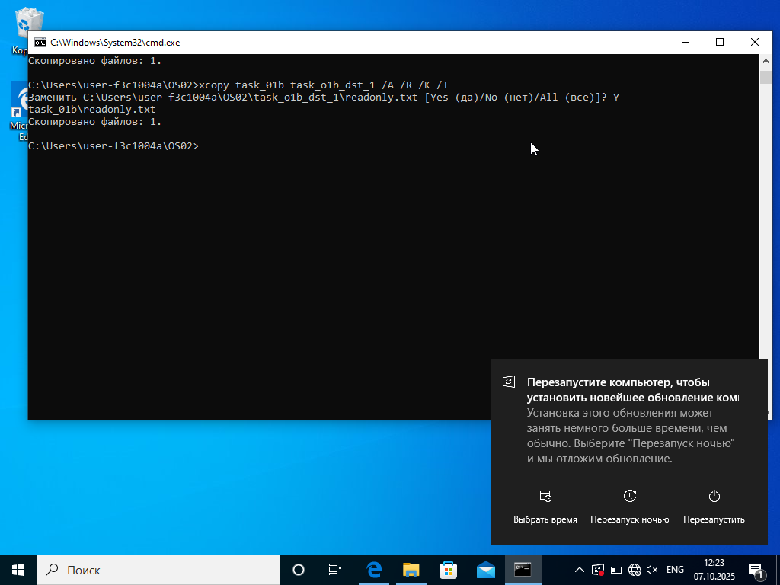
Рисунок 2.1.2.8 – Фильтрация и копирование файлов по заданным атрибутам

2.1.3 Перемещение и удаление (move, del, rd, replace)
(move) переместить все текстовые файлы с расширением .txt из каталога task_01c_src в каталог task_01c_dst.
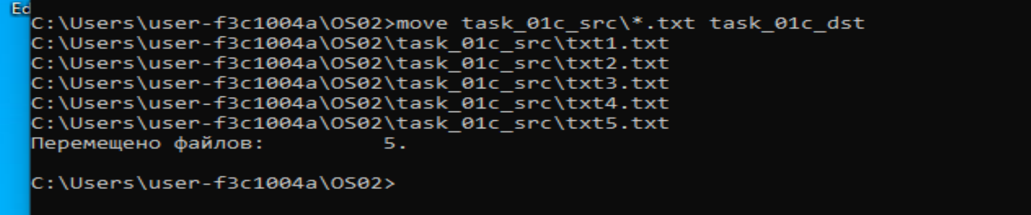
Рисунок 2.1.3.1 – Перенос текстовых файлов из одного каталога в другой
зайти в каталог task_01d_2 и удалить текст в файлах.
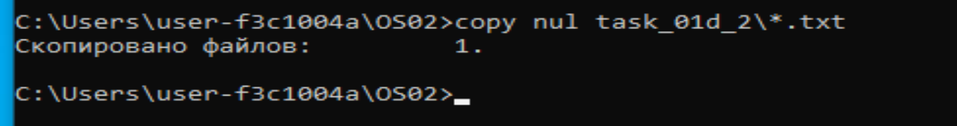
Рисунок 2.1.3.2 – Удаление содержимого файлов без их физического удаления
(replace) заменить файлы в каталоге task_01d_2 файлами, расположенными в каталоге task_01d_1.
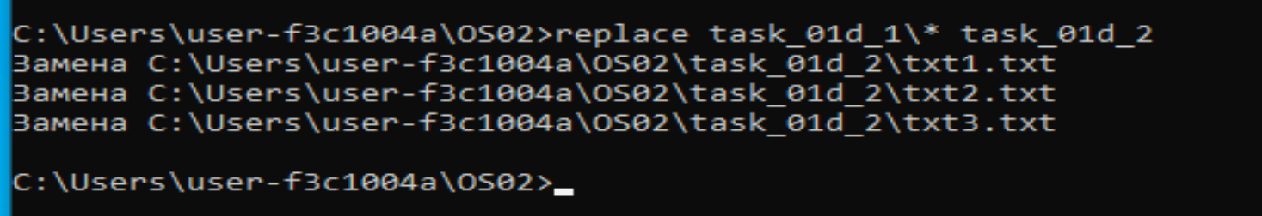
Рисунок 2.1.3.3 – Автоматическая замена содержимого папки актуальными файлами
(ren) изменить расширение всех файлов в каталоге task_01e на .bmp.
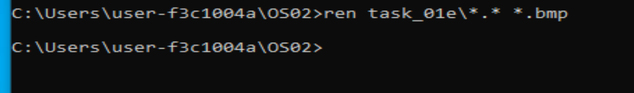
Рисунок 2.1.3.4 – Массовое изменение формата на BMP
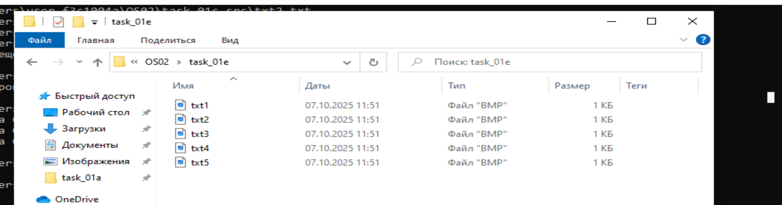
Рисунок 2.1.3.5 – Результат массового изменнеия формата на BMP
(ren) изменить имя файла txt1.bmp на «имя вашего пользователя».Ren.
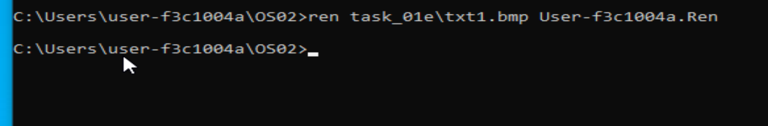
Рисунок 2.1.3.6 – Переименование файла в соответствии с учётной записью пользователя
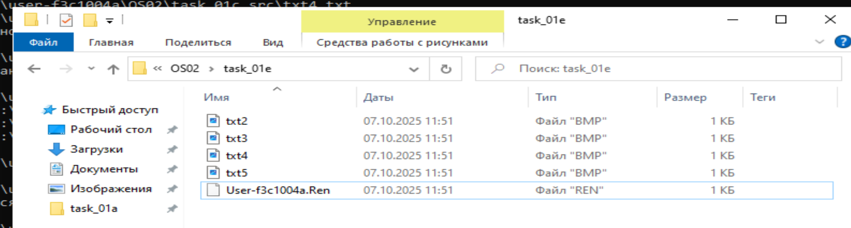
Рисунок 2.1.3.7 – Результат переименования файла в соответствии с учетной записью пользователя
(fc) сравнить два файла в каталоге task_01f и сохранить результат сравнения в result.txt.
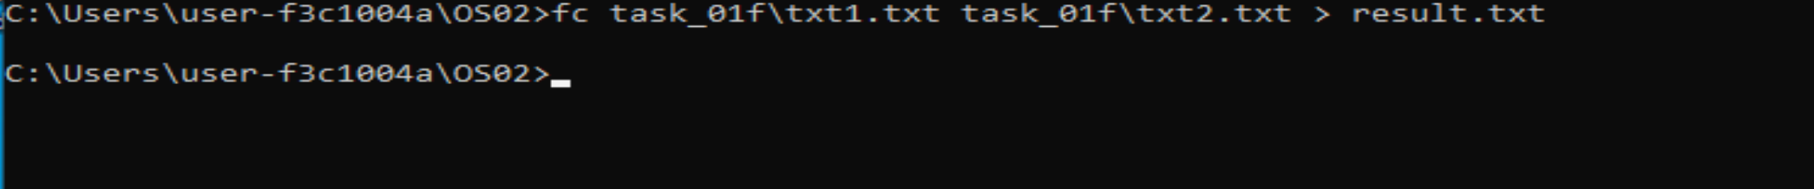
Рисунок 2.1.3.8 – Сравнение содержимого файлов с сохранением отчёта
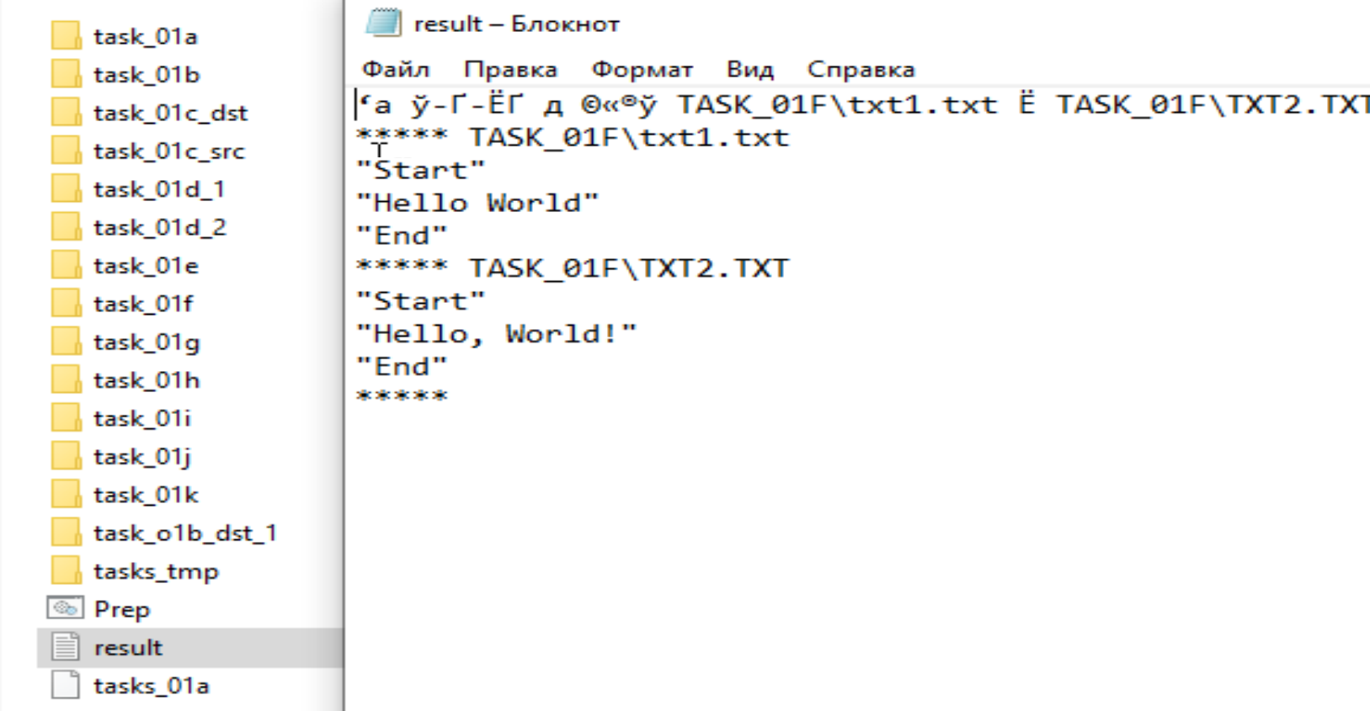
Рисунок 2.1.3.9 – Результат сравнения содержимого текстовых файлов и сам отчет
(del) удалить файл txt1 из каталога task_01g при этом запросив подтверждение на удаление.
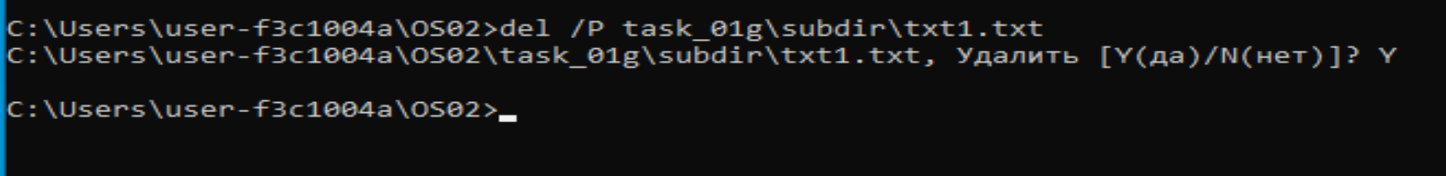
Рисунок 2.1.3.9 – Удаление файла с запросом подтверждения
(del) удалить все файлы с атрибутом «Системный» из каталога task_01g.
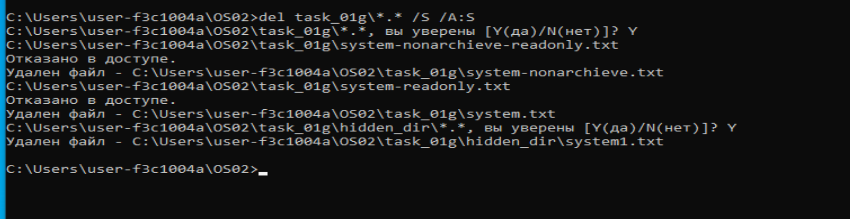
Рисунок 2.1.3.10 – Удаление объектов, имеющих системный атрибут
(del) удалить все файлы из каталога task_01g так, чтобы остались только файлы с атрибутом «Только для чтения».
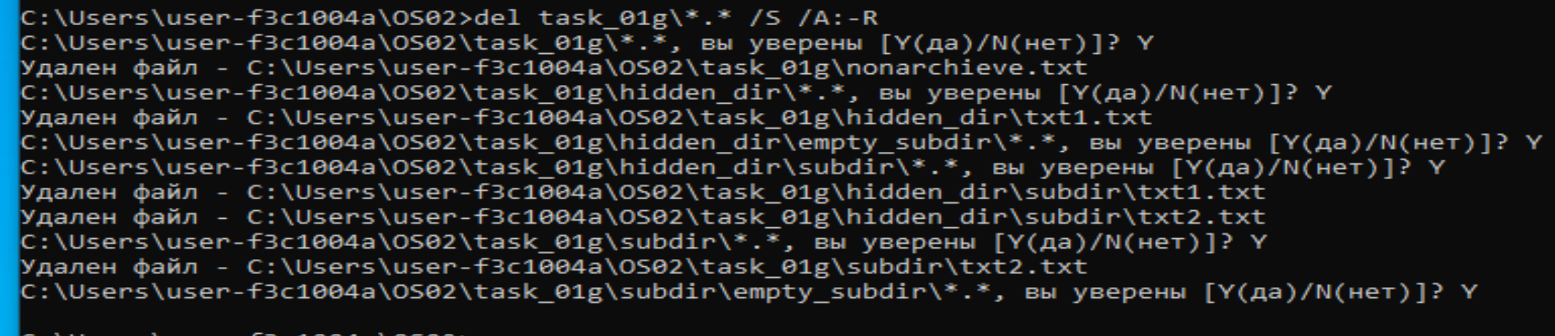
Рисунок 2.1.3.11 – Удаляем все файлы оставляем лишь файлы с правами «только чтение»
(rd) удалить все оставшиеся файлы и дочерние каталоги из каталога task_01g.
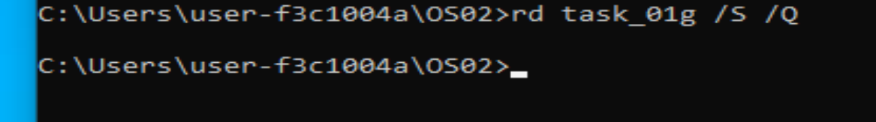
Рисунок 2.1.3.12 – Полная очистка папки вместе с вложенными каталогами
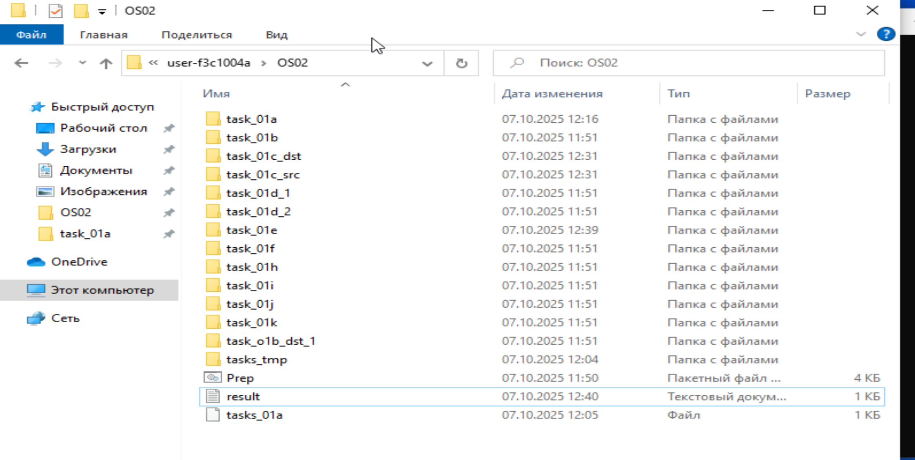
Рисунок 2.1.3.13 – Результат полной очистки папки

2.1.4 Просмотр содержимого (dir)
(dir) постранично вывести содержимое каталога C:\Windows, включая вложенные каталоги и файлы (постранично – информация выводится частями с ожиданием нажатия клавиши для вывода следующей части информации).
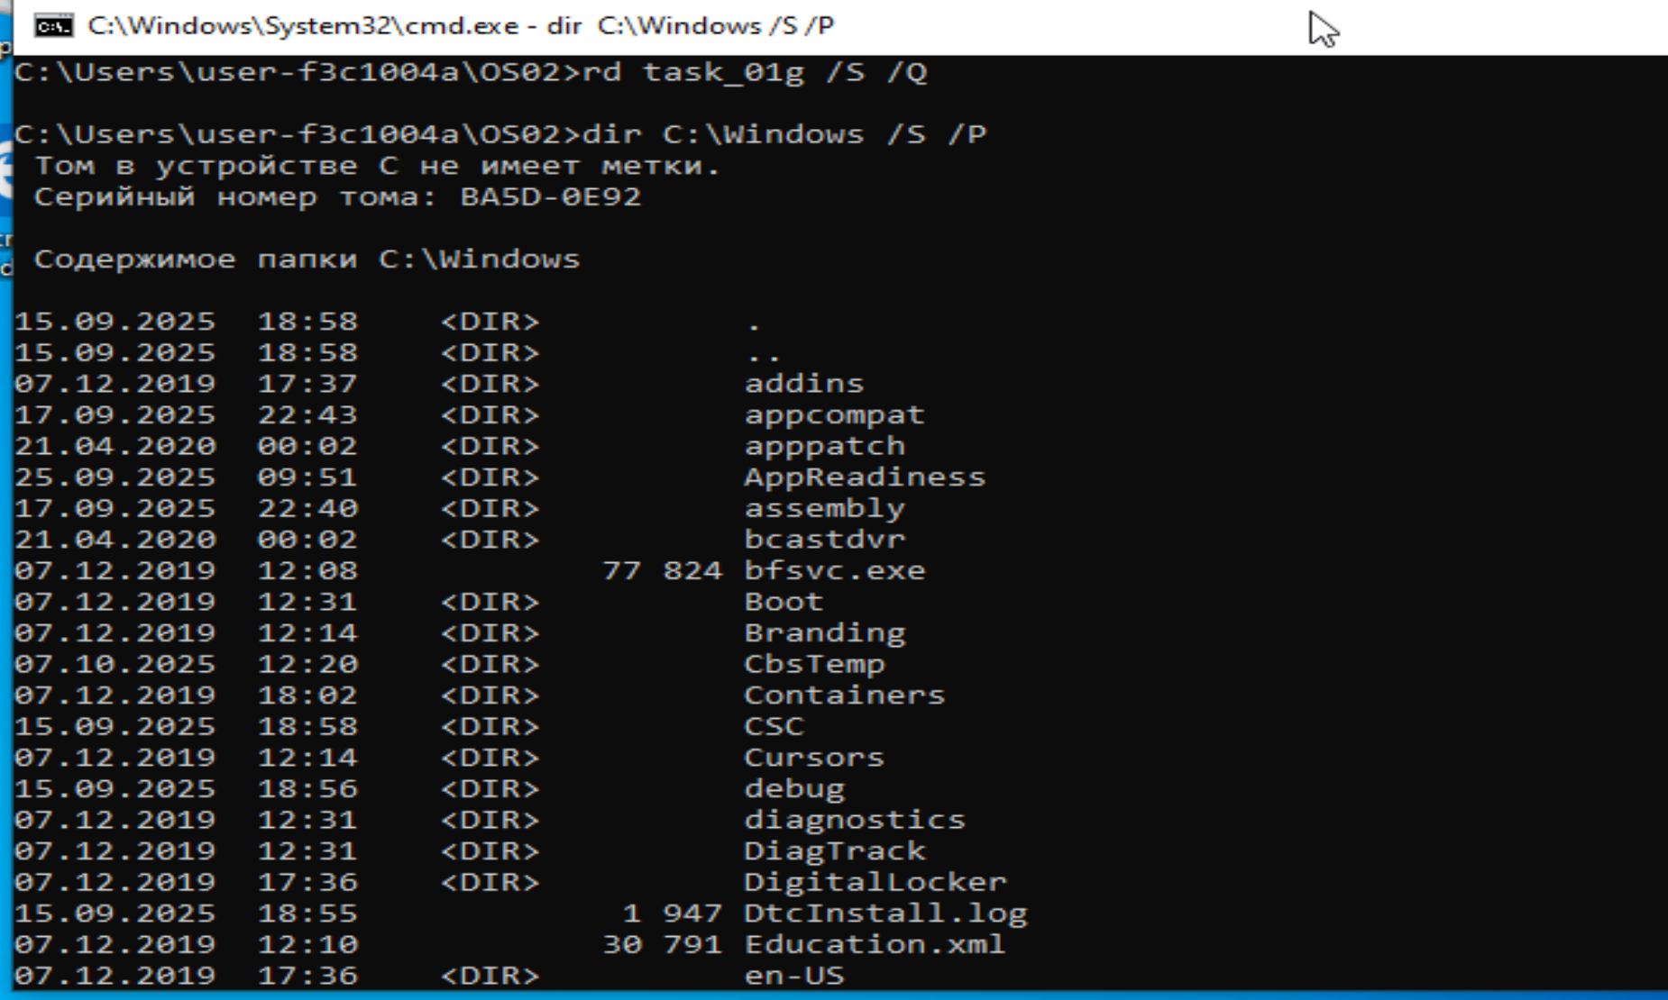
Рисунок 2.1.4.1 – Постраничный просмотр структуры Windows
(dir) постранично вывести все каталоги и файлы, включая вложенные подкаталоги и файлы каталога C:\Users\«ваш пользователь» в отсортированном по алфавиту порядке с записью результата в файл user_files.txt в каталоге task_01h.
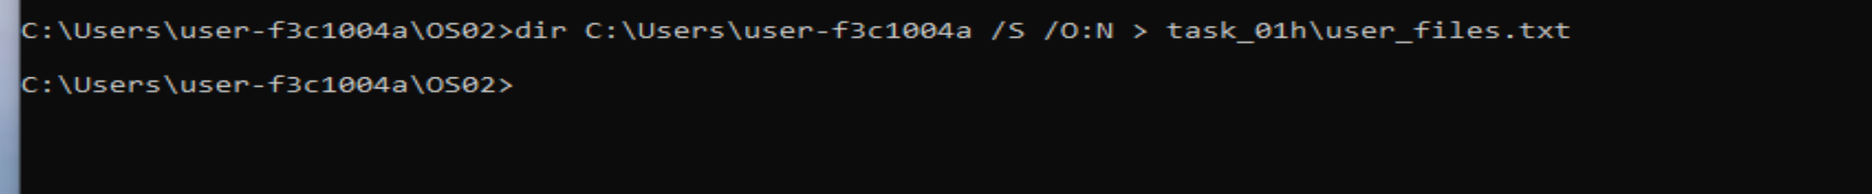
Рисунок 2.1.4.2 – Создание списка файлов пользователя с алфавитной сортировкой
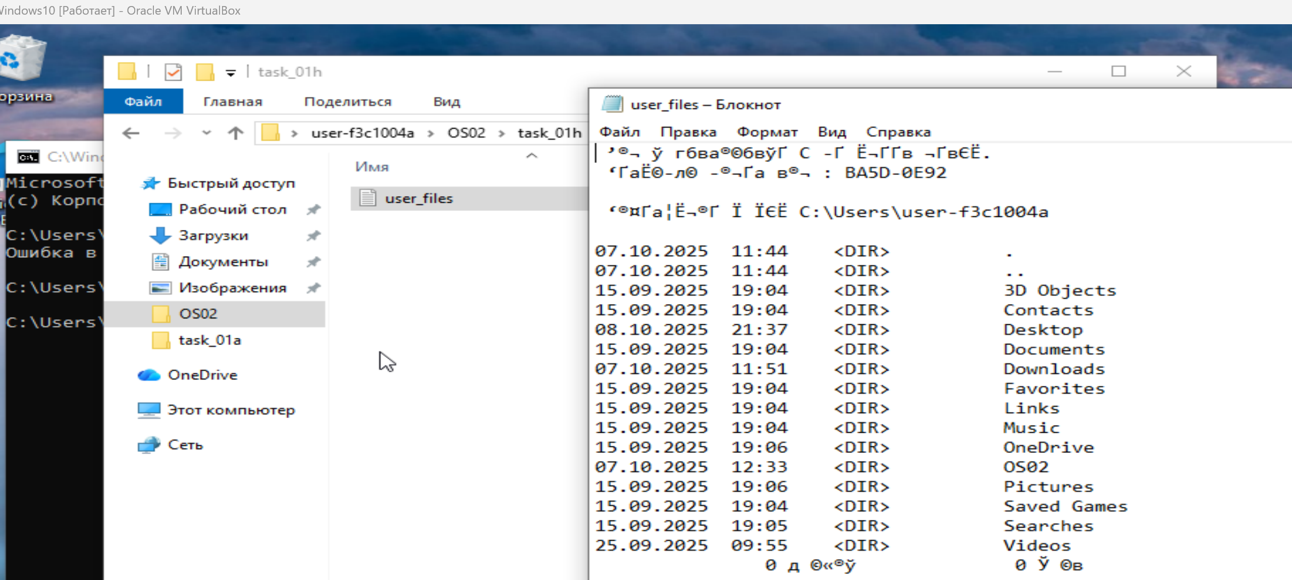
Рисунок 2.1.4.3 – Результат создания списка файлов пользователя

2.1.5 Создание и удаление каталогов (md, rd)
(md) создать каталог task_01j в вашем каталоге OS2.
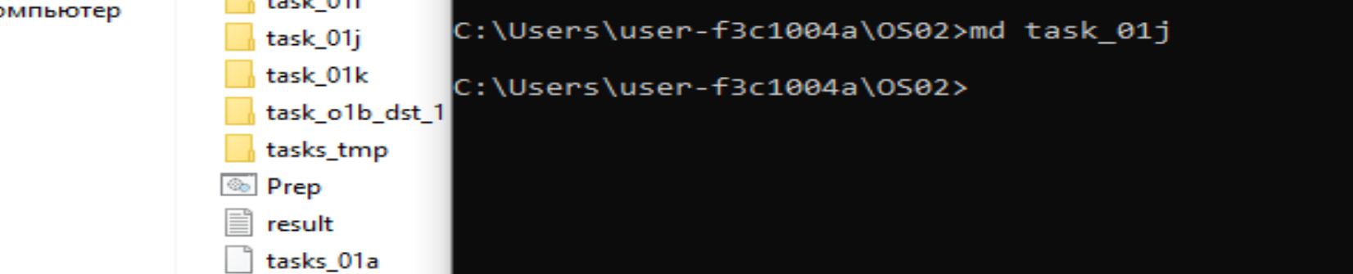
Рисунок 2.1.5.1 – Создание дополнительной директории внутри OS2
(md) создать иерархию каталогов task_01j\sub\dir\full\path.
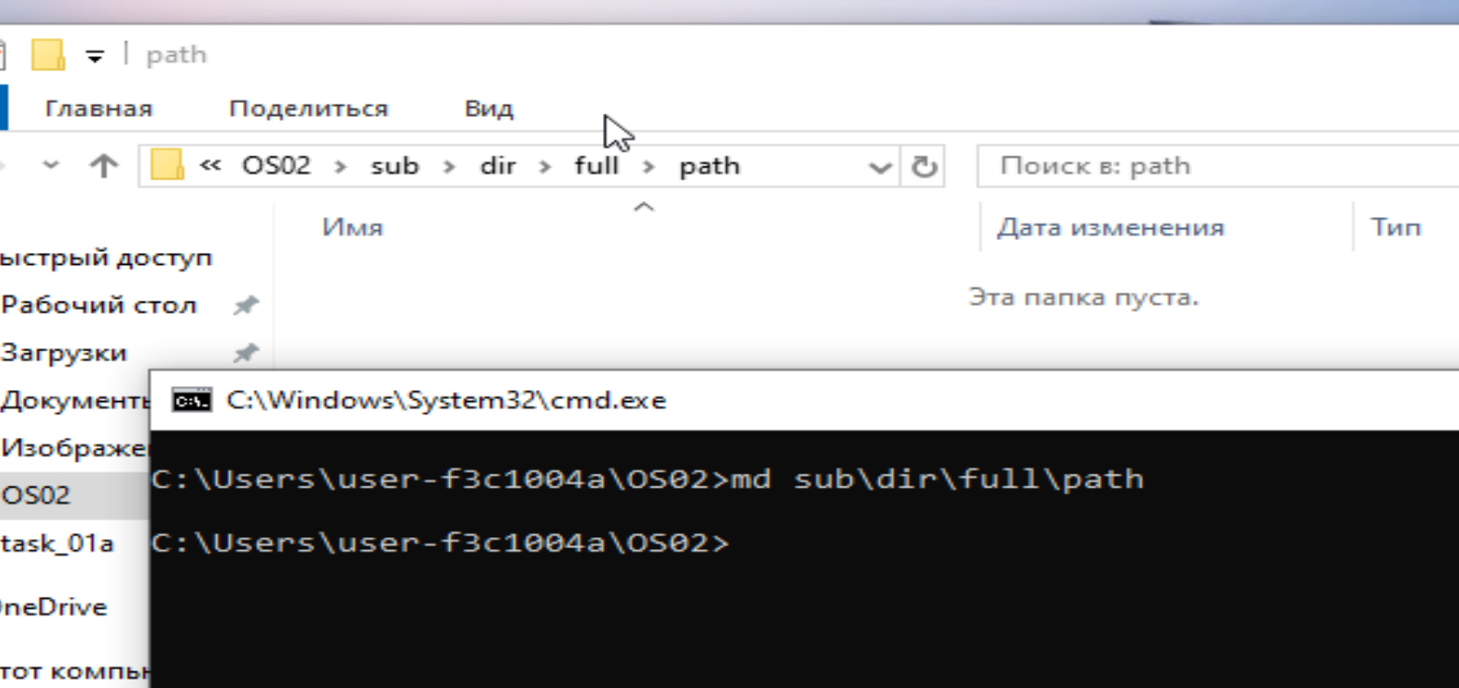
Рисунок 2.1.5.2 – Формирование вложенной структуры папок
(rd) удалить пустой каталог \task_01k\empty_subdir.
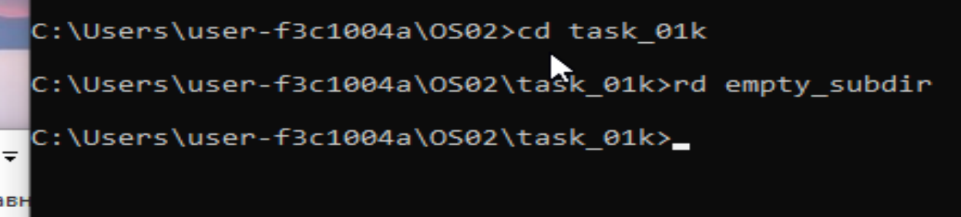
Рисунок 2.1.5.3 – Удаление заранее подготовленной пустой директории
(rd) удалить не пустой каталог \task_01k\subdir.
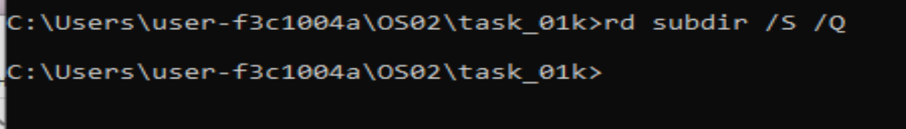
Рисунок 2.1.5.4 – Удаление каталога вместе с его содержимым

2.1.6 Использование операторов перенаправления вывода (>, >>)
Выполняем следующие задания с использованием различных команд, но с обязательным использованием таких операторов как перенаправление вывода (>, >>), конвейеризации (|) и соединения (&):
Создать текстовый файл со списком студентов группы и их номерами книжек используя команду type и ввод с консоли.
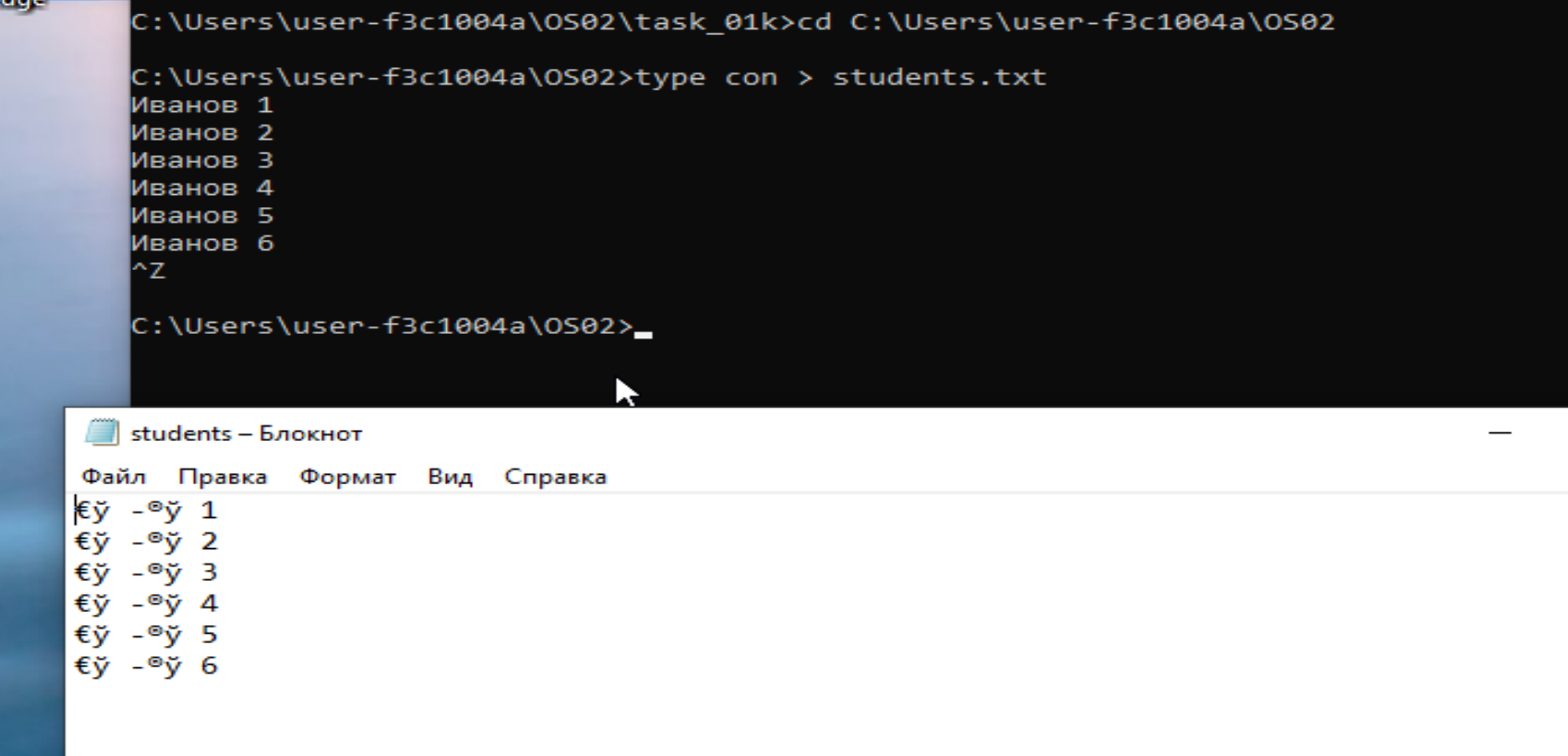
Рисунок 2.1.6.1 – Создание текстового файла со списком студентов через ввод с клавиатуры
Выполнить поиск студента в файле по его фамилии.
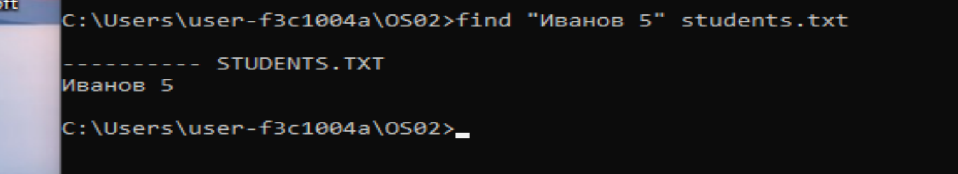
Рисунок 2.1.6.2 – Поиск фамилии студента в общем списке
Добавить ещё студентов в конец файла.
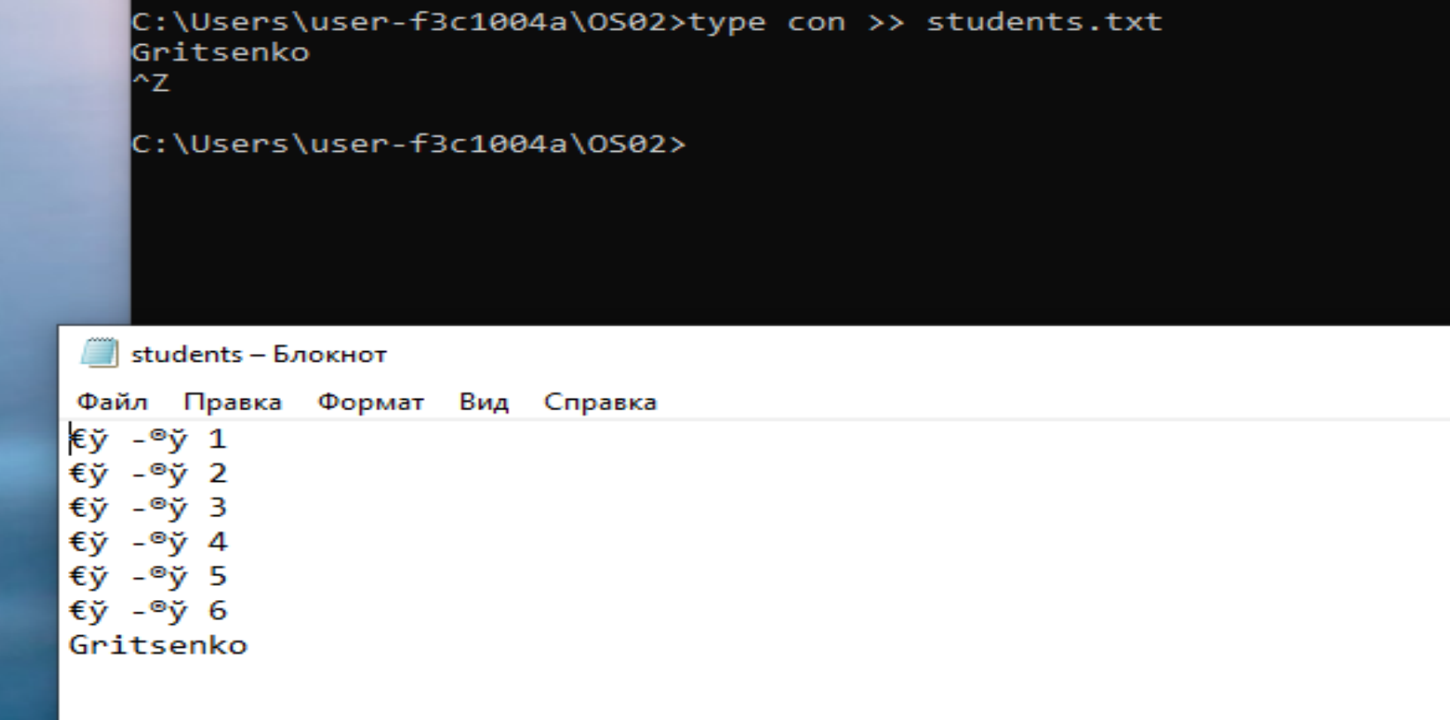
Рисунок 2.1.6.3 – Дополнение списка студентов новыми записями
Выведите список студентов в отсортированном порядке и после этого выйдите из папки OS2.
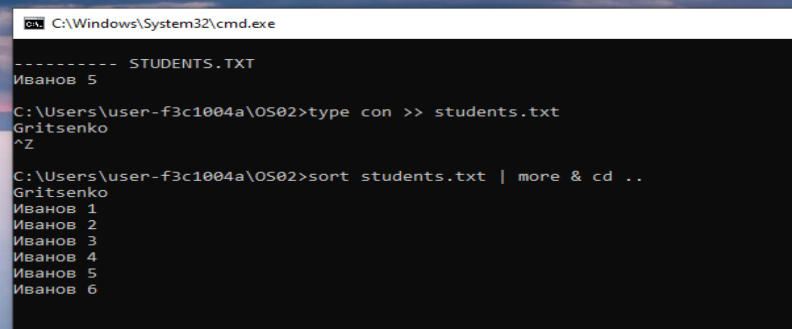
Рисунок 2.1.6.4 – Сортировка студентов по алфавиту с последующим выходом из папки
(systeminfo) выведите версию BIOS через файл (результат должен выводиться на консоль, файл лишь промежуточный буфер).
Рисунок 2.1.6.5 – Определение версии BIOS через временный файл и вывод результата на экран

2.1.7 Создание файлов .bat
Создать bat-файл bat_01 который выводит следующую информацию, используя системные переменные (ss64): Имя текущего пользователя, текущие дату и время, имя компьютера.
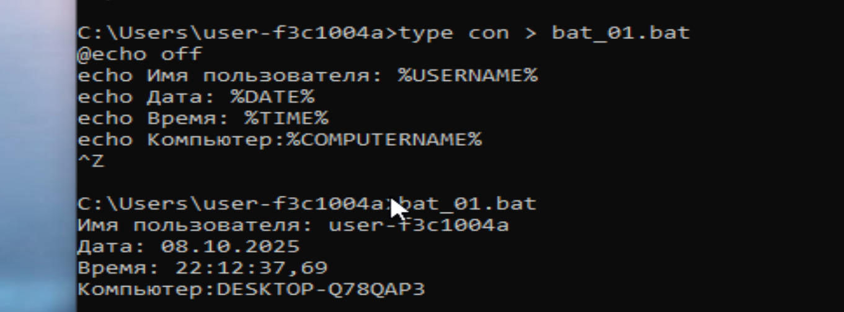
Рисунок 2.1.7.1 – Создание и запуск файла выводящего имя пользователя, дату, время и имя компьютера
Создать bat-файл bat_02 который выводит следующую информацию, используя расширения параметров (ss64): имя текущего бат-файла, время последней модификации и полный путь к текущему бат-файлу.
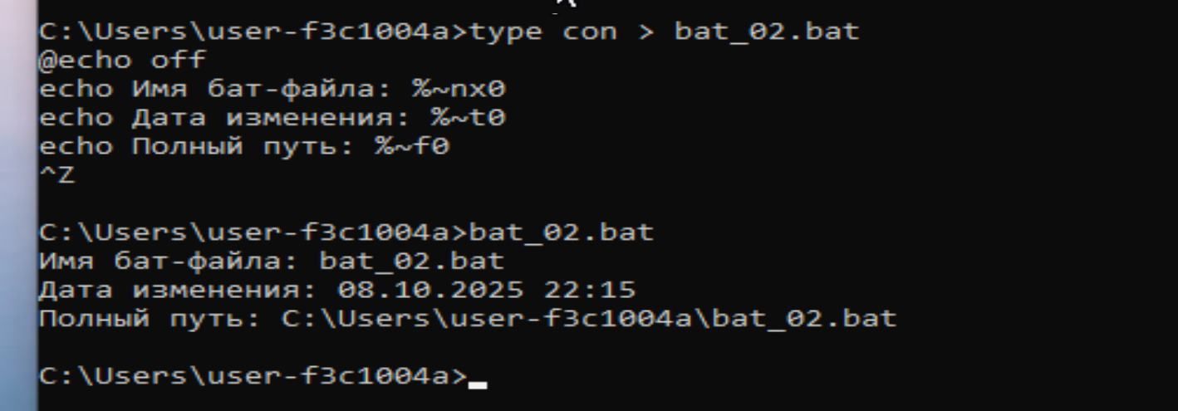
Рисунок 2.1.7.2 – Создание и запуск файла выводящего информацию о себе: имя, путь и время модификации
Создать bat-файл bat_03 который выводит следующую информацию, используя параметры (ss64): строку со всеми переданными параметрами, а также первые 4 параметра по отдельности.
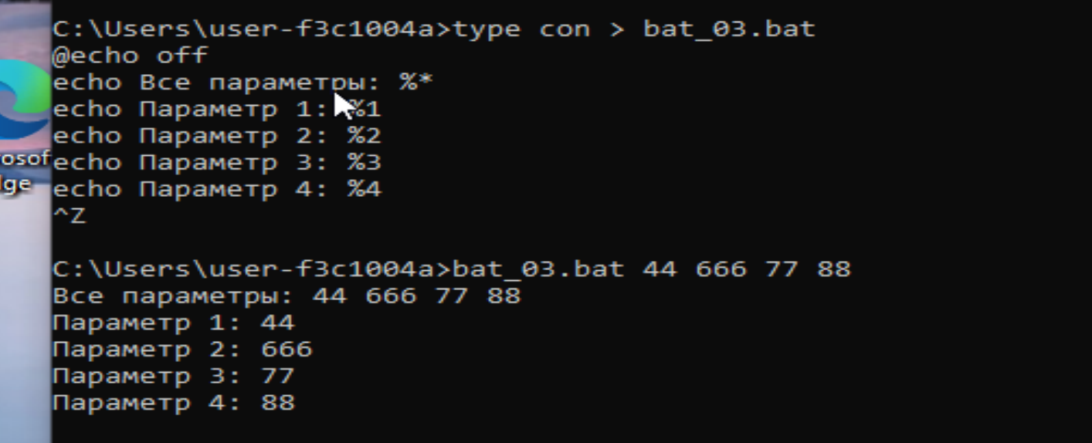
Рисунок 2.1.7.3 – Демонстрация передачи параметров в бат-файл: полный список и первые четыре отдельно
Создать bat-файл bat_04 который выводит следующую информацию (ss64): результаты следующих математических выражений a-b, a+b, c/b, c*b, (a-b)*(b-a), где a,b,c – 1,2 и 3 параметры передаваемые бат-файлу.
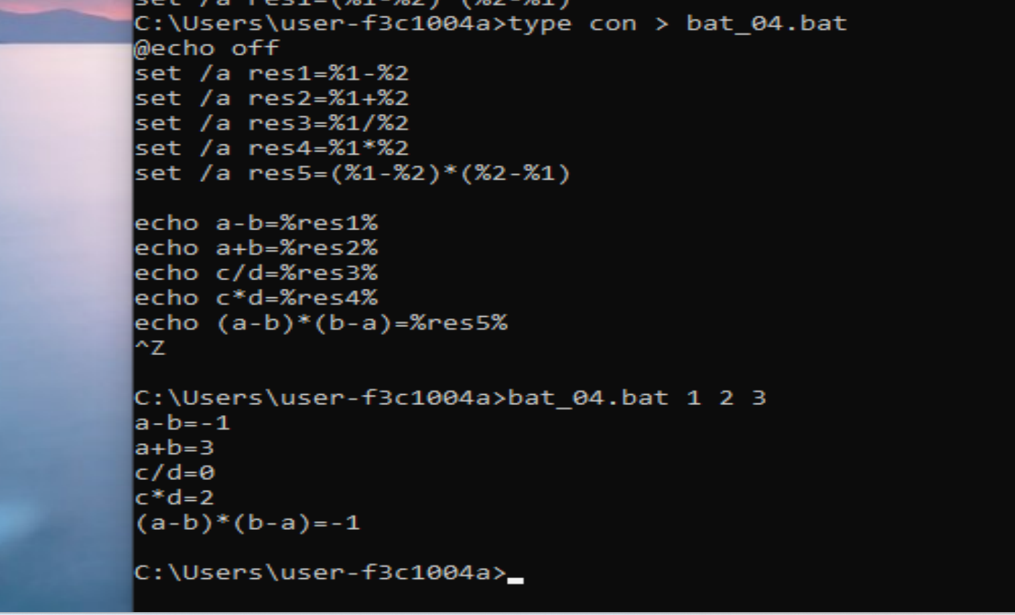
Рисунок 2.1.7.4 – Вычисления с параметрами
Создать bat-файл bat_05 который работает следующим образом:
- вызывается в формате bat_05 {режим работы} {имя файла}.
- поддерживает режимы работы – создать, удалить.
- имя файла – любое.
- если не задан ни режим, ни файл, то выводится подсказка по использованию файла.
- если не задано имя файла, то выводится соответствующее сообщение.
- режим «создать» – создаёт файл, указанный вторым параметром, но если файл уже существует, то выводится соответствующее сообщение.
- режим «удалить» – удаляет файл, указанный вторым параметром, но если файл отсутствует, то выводится соответствующее сообщение.
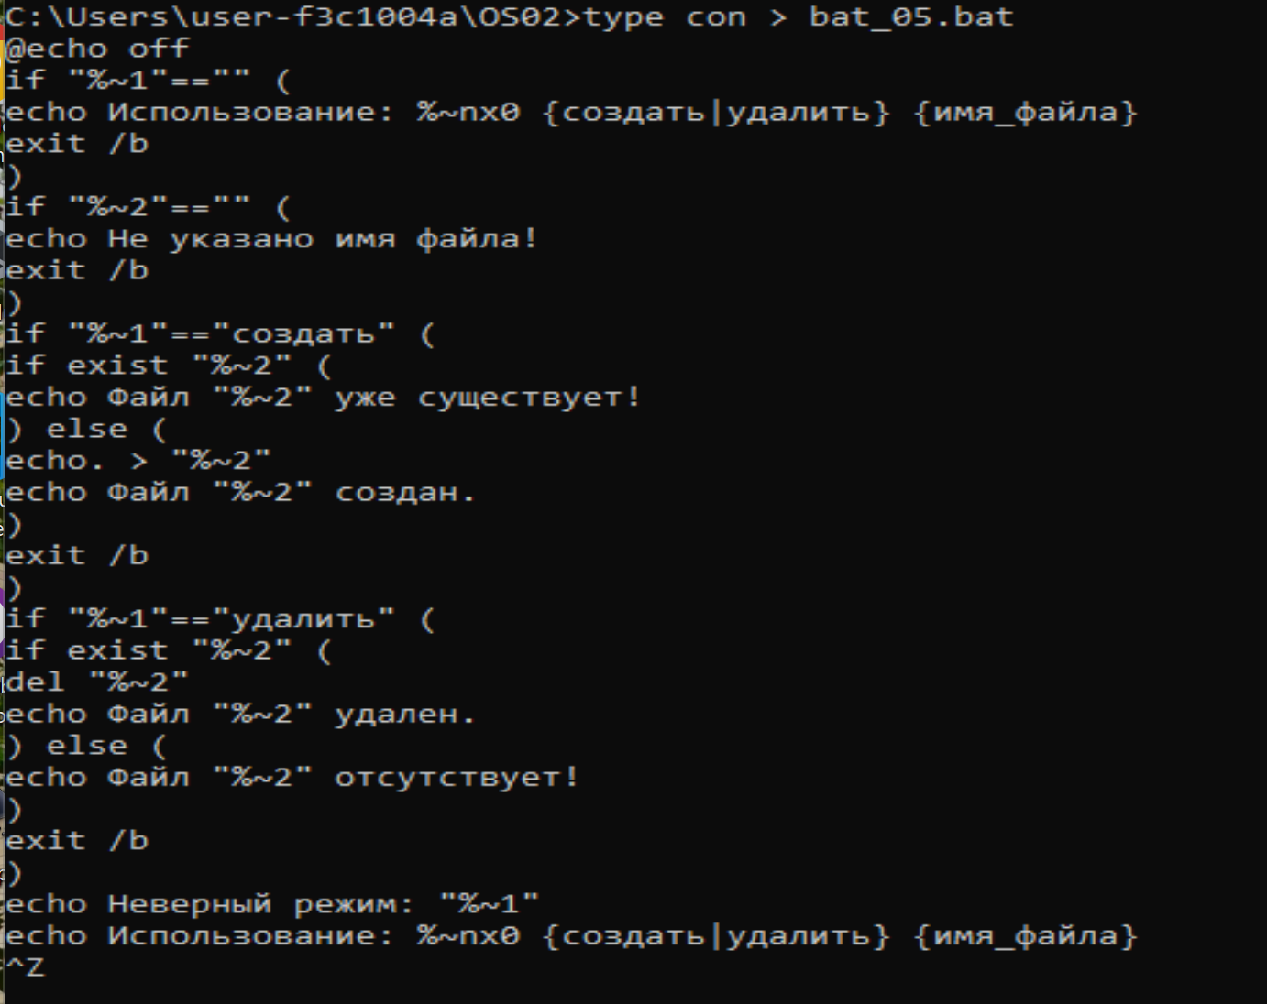
Рисунок 2.1.7.5 – Скрипт файла bat_05
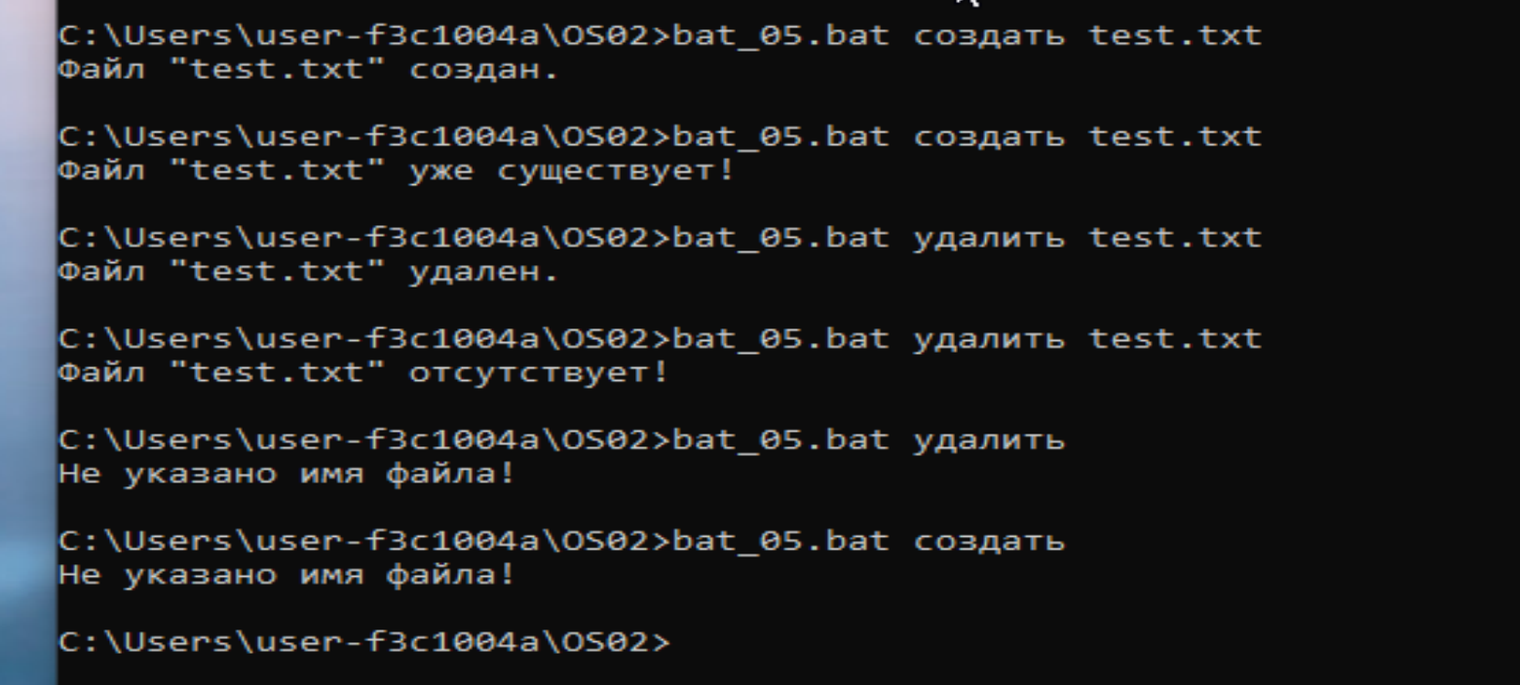
Рисунок 2.1.7.6 – Пример работы bat_05 в разных режимах: создание и удаление файлов

2.1.8 Исследование правил наименования команд и параметров
Исследование правил, по которым формируются названия консольных команд и их параметров, основано на изучении примеров команд из различных оболочек и соответствующей документации. Целью является понимание логики, лежащей в основе выбора имен, что помогает быстрее ориентироваться в командах и их назначении.
Названия команд зачастую отражают их основное действие или функцию, часто заимствуя слова из английского языка и сокращая их для удобства использования. Например:
Команда copy названа по английскому слову «copy», что означает «копировать», ясно указывая на её назначение.
Команда del происходит от слова delete, что переводится как «удалить», отражая функцию удаления файлов.
Команда dir — сокращение от directory, то есть «каталог», показывает, что она работает с содержимым каталогов.
Команда fc расшифровывается как file compare — «сравнение файлов», что описывает её функционал по сравнению содержимого файлов.
Параметры команд также имеют наименование, которое чаще всего связано с английскими словами или фразами, указывающими на действие или область работы опции. Примеры наиболее часто встречающихся параметров:
- /P — от prompt, что означает «запрос подтверждения», даёт пользователю возможность подтверждать выполнение операции.
- /S — от subdirectories, указывает на то, что команда будет работать не только с текущим каталогом, но и с его подкаталогами.
- /A — от attributes, используется для фильтрации элементов по их атрибутам, например, скрытые или системные файлы.
Таким образом, правила именования команд и параметров тесно связаны с их назначением и часто выражают суть выполняемой операции через английские основы слов или сокращения. Это упрощает запоминание и использование команд в повседневной работе с консолью. Анализ таких правил помогает лучше ориентироваться в командных оболочках и углубляет понимание их функционала.

2.1.9 Переменные окружения: исследование
Переменные окружения представляют собой глобальные параметры, которые доступны всем программам и процессам, запущенным в операционной системе. Они играют важную роль в конфигурации среды и обеспечении взаимодействия между приложениями и системой. Эти переменные хранят ключевую информацию, например, пути к важным каталогам, имена пользователей, настройки временных файлов и другие параметры, влияющие на поведение программ.
В операционной системе Windows к числу наиболее значимых переменных окружения относятся следующие:
%PATH% — содержит перечень директорий, в которых система ищет исполняемые файлы команд. Эта переменная особенно важна, поскольку она определяет, какие команды и программы могут быть запущены из консоли без указания полного пути.
%USERNAME% — отражает имя пользователя, под которым выполнен вход в систему, что может использоваться для настройки пользовательских профилей и прав доступа.
%COMPUTERNAME% — хранит имя компьютера в сети, что помогает в идентификации устройства в сетевых операциях.
%TEMP% — указывает путь к папке с временными файлами, используемой для хранения временных данных программ и самой системы.
Особое значение переменной %PATH% объясняется тем, что она напрямую влияет на работу консольных оболочек и возможность быстро вызывать команды, без необходимости постоянно указывать полный путь к исполняемым файлам. Управление этой переменной позволяет расширять или ограничивать доступные утилиты и скрипты, что существенно упрощает администрирование и автоматизацию рабочих процессов в системе.

2.2 Выполнение заданий для Linux

2.2.1 Пять bash-скриптов
Написать пять bash-скриптов аналогичных пяти bat-файлам из заданий по Windows, но с использованием особенностей синтаксиса и возможностей bash. (ss64)
Создаём скрипт, который выводит основную информацию о пользователе и системе: имя пользователя, текущую дату, время и имя компьютера. Скрипт создаётся прямо из консоли при помощи команды cat
cat > bash_01.sh << 'EOF'
#!/bin/bash
echo "User: $USER"
echo "Date: $(date '+%Y-%m-%d')"
echo "Time: $(date '+%H:%M:%S')"
echo "Host: $(hostname)"
EOF
chmod +x bash_01.sh
./bash_01.sh
Листинг 2.2.1.1 – Создание скрипта bash_01.sh для вывода информации о пользователе
Теперь выполним его в консоли, сделаем исполняемым и запустим для проверки корректной работы.
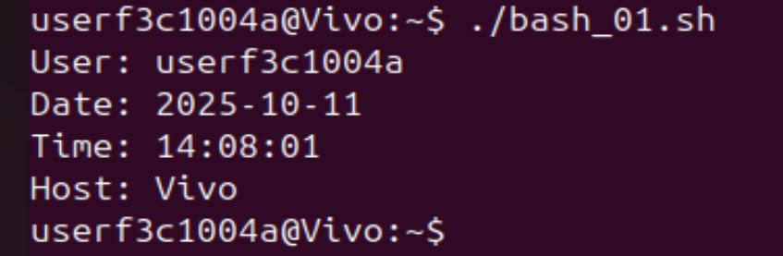
Рисунок 2.2.1.1 – Создание и запуск скрипта bash_01.sh в терминале
Во втором скрипте выводятся сведения о самом файле: его имя, дата последней модификации и полный путь. Используются команды basename, stat и readlink.
cat > bash_02.sh << 'EOF'
#!/bin/bash
echo "Script name: $(basename "$0")"
echo "Modified: $(stat -c %y "$0")"
echo "Full path: $(readlink -f "$0")"
EOF
Листинг 2.2.1.2 – Создание скрипта bash_02.sh для отображения сведений о файле
Теперь выполним его в консоли и убедимся, что выводятся корректные данные о самом скрипте.
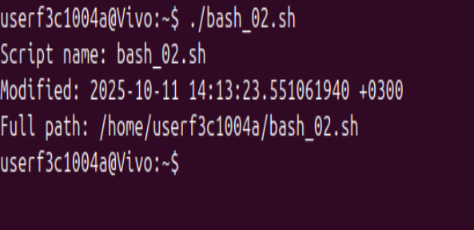
Рисунок 2.2.1.2 – Запуск скрипта bash_02.sh и вывод информации о самом файле
Третий скрипт предназначен для демонстрации работы с параметрами командной строки. Он отображает все переданные аргументы и отдельно выводит первые четыре.
cat > bash_03.sh << 'EOF'
#!/bin/bash
echo "All params: $@"
for i in 1 2 3 4; do
eval p=\$$i
echo "Param$i: ${p:-<empty>}"
done
EOF

chmod +x bash_03.sh
./bash_03.sh 1 2 3 4
Листинг 2.2.1.3 – Создание скрипта bash_03.sh для работы с параметрами
Теперь выполним его в консоли с набором тестовых аргументов и проверим, как они обрабатываются.
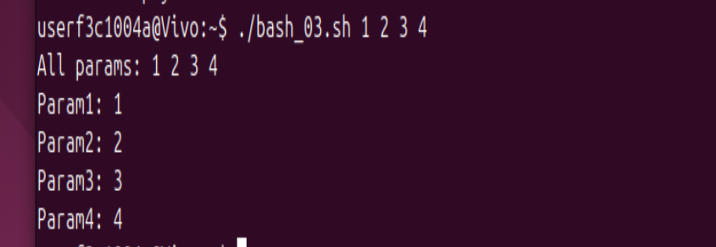
Рисунок 2.2.1.3 – Запуск bash_03.sh с передачей параметров и результатом выполнения
Четвёртый скрипт выполняет арифметические операции над тремя параметрами: a, b и c. Используются встроенные возможности bash и утилита bc для точных дробных вычислений.
cat > bash_04.sh << 'EOF'
#!/bin/bash
if [ $# -lt 3 ]; then
echo "Usage: $0 a b c"
exit 1
fi
a=$1; b=$2; c=$3
echo "a-b = $((a - b))"
echo "a+b = $((a + b))"
echo "c/b = $(echo "scale=6; $c/$b" | bc -l)"
echo "c*b = $((c * b))"
echo "(a-b)*(b-a) = $(( (a - b) * (b - a) ))"
EOF
chmod +x bash_04.sh
./bash_04.sh 1 2 3
Листинг 2.2.1.2 – Создание скрипта bash_04.sh для выполнения арифметических операций
Теперь выполним скрипт в консоли, передав три числовых параметра, и посмотрим результаты вычислений.
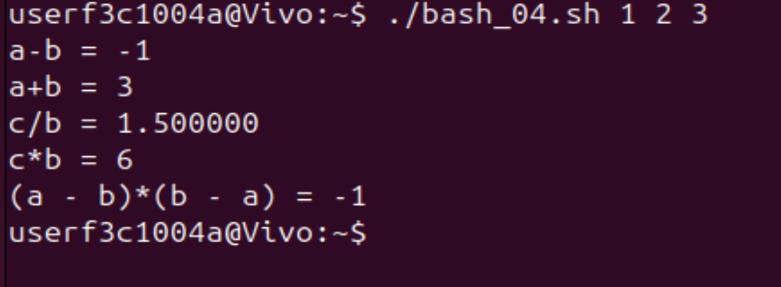
Рисунок 2.2.1.4 – Результаты выполнения арифметических операций в bash_04.sh
Пятый скрипт реализует простейший файловый менеджер, поддерживающий два режима — «создать» и «удалить». В зависимости от введённых параметров создаётся или удаляется указанный файл.
cat > bash_05.sh << 'EOF'
#!/bin/bash
mode=$1
file=$2
if [ -z "$mode" ]; then
echo "Usage: $0 {создать|удалить} {имя_файла}"
exit 0
fi
if [ -z "$file" ]; then
echo "Не указано имя файла!"
exit 0
fi
case "$mode" in
создать)
if [ -e "$file" ]; then
echo "Файл $file уже существует!"
else > "$file"
echo "Файл $file создан."
fi;;
удалить)
if [ -e "$file" ]; then
rm "$file"
echo "Файл $file удалён."
else
echo "Файл $file отсутствует!"
fi;;
*)
echo "Неверный режим: используйте 'создать' или 'удалить'";;
esac
EOF
chmod +x bash_05.sh
./bash_05.sh создать test.txt
./bash_05.sh удалить test.txt
Листинг 2.2.1.2 – Создание скрипта bash_05.sh для управления файлами
Теперь выполним его в консоли в обоих режимах: сначала создадим новый файл, затем удалим его.
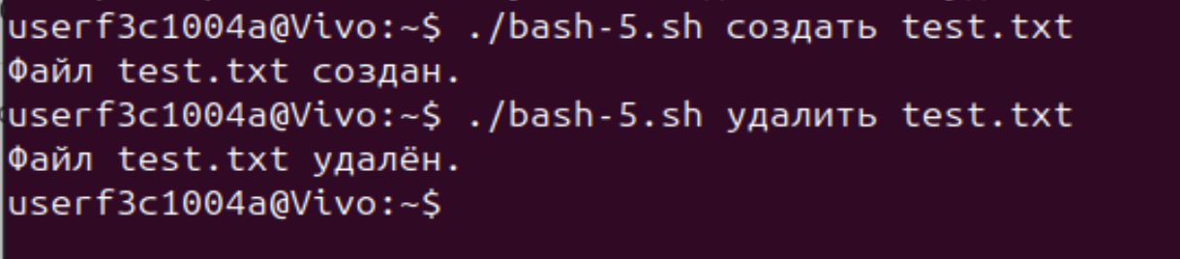
Рисунок 2.2.1.5 – Интерактивное управление файлами: создание и удаление по режиму

2.2.2 Cравнение команд Windows и Linux
Нужно изучить команды, которые выполняют те же задачи, что и команды из Windows, но на системах Linux. Важно обратить внимание на различия в именовании команд и их параметров.
Для понимания приведём сравнение часто используемых команд обеих систем. Например, команда для перехода по каталогам в обеих средах называется одинаково — cd. Для копирования файлов в Windows используется команда copy, а в Linux это cp. В Linux к командам часто добавляют опции, как, например, -i для запроса подтверждения при перезаписи, или -r для копирования папок рекурсивно. В Windows же для этих целей используются отдельные ключи с косой чертой, такие как /Y или /-Y.
Команда xcopy в Windows обладает множеством параметров, позволяющих копировать скрытые файлы, сохранять атрибуты и работать с папками. В Linux для аналогичных действий обычно применяют ключ -a у команды cp или утилиту rsync.
Перемещение и переименование файлов в Windows осуществляются с помощью move и ren соответственно, а в Linux это всё зафиксировано в команде mv, которая объединяет обе функции. Для удаления файлов Windows предлагает del, а Linux — rm; следует учитывать, что в Linux удаление происходит без возможности восстановления через корзину, и к нему также добавляют ключи для подтверждения или удаления папок рекурсивно.
Удаление пустых папок в Windows выполняет команда rd, она же удаляет только пустые каталоги. В Linux существует rmdir с аналогичным поведением, а для удаления непустых папок используют rm с опцией -r.
Для сравнения содержимого файлов в Windows применяют команду fc, а в Linux — diff, где предусмотрены различные режимы вывода, такие как построчный или контекстный.
Просмотр списка файлов и папок в Windows осуществляется с помощью dir, а в Linux аналогом является ls, которая в сочетании с опциями позволяет выводить подробные списки и выполнять рекурсивный просмотр. Чтение содержимого текстовых файлов в Windows происходит через type, в Linux для этого применяют cat или более удобные просмотрщики less и more.
Отличия между системами также затрагивают регистрозависимость имён переменных: Linux строго различает прописные и строчные буквы, тогда как Windows чаще их игнорирует. Переменные в Linux обозначаются знаком доллара перед именем, а в Windows используются проценты. В параметрах команд Windows принято использовать слэши, а Linux предпочитает дефисы или двойные дефисы. Наконец, настройка среды и прав доступа в Linux тесно связана с командной оболочкой и профилями пользователей, тогда как в Windows это реализовано через пользовательские и системные настройки.

3 Заключение
В рамках данной лабораторной работы были изучены ключевые команды и инструменты командных оболочек Windows (cmd, PowerShell) и Linux (bash). Полученные навыки включают управление файлами и каталогами, использование перенаправления и пайпов, а также создание скриптов для автоматизации задач. Дополнительно проанализированы правила именования команд и их параметров, а также механизм работы с переменными окружения. Это дало возможность глубже понять различия и сходства в подходах обеих операционных систем, а также развить практические умения, необходимые для эффективного взаимодействия с консолью и администрирования систем. Выполнение заданий без использования указательных устройств позволило повысить комфорт и скорость работы в командной строке. Для поиска справочной информации и команд использовался полезный ресурс ss64.com.

